Nextclade在win上安装时闪退

解决方法1：（失败）

将下载的exe文件用dos打开后，可以和运行部分指令，但无法下载数据Nextclade dataset

解决方法2：（web服务）

[Nextclade (nextstrain.org)](https://clades.nextstrain.org/results) 提供输出文件下载和可视化

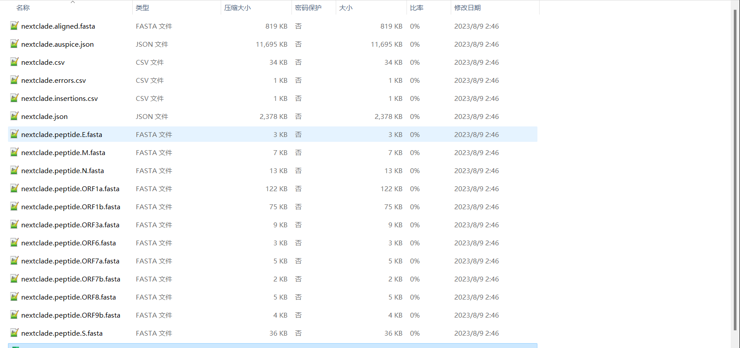

1. nextclade.{json,tsv,csv}：以 或 或格式显示的详细结果，包含大多数结果，例如分支、突变、QC 指标等。jsontsvcsv
2. nextclade.auspice.json：系统发育参考树，包括新序列的格式，以便使用Nextstrain Auspice查看，例如在 auspice.usauspice.json
3. nextclade.aligned.fasta：包含所有上传序列的对齐方式的文件fasta
4. nextclade.peptides.fasta.zip：格式的翻译和对齐氨基酸序列文件夹zippedfasta
5. nextclade.insertions.csv：包含已从对齐序列中剥离的所有插入的文件（包括对齐中的插入将导致删除出现在参考序列中）。csv
6. nextclade.errors.csv：包含分析过程中发生的所有错误和警告的文件，例如无法翻译的基因
7. nextclade.zip：包含上述所有文件的文件zip

